作业编号 | ？？
讲师姓名 | 孔庆琦
知识点列表
知识点编号 | 知识点名称
？？ | Java 静态方法
 | Java 循环
问题描述
编写求k!的函数，再调用该函数求1!+2！+3！+....10!之和并输出。
解题思路
1.求一个数的阶乘其实就是从整个数开始累乘，直到1为止
2.先写一个方法，用来求出某一个数的阶乘
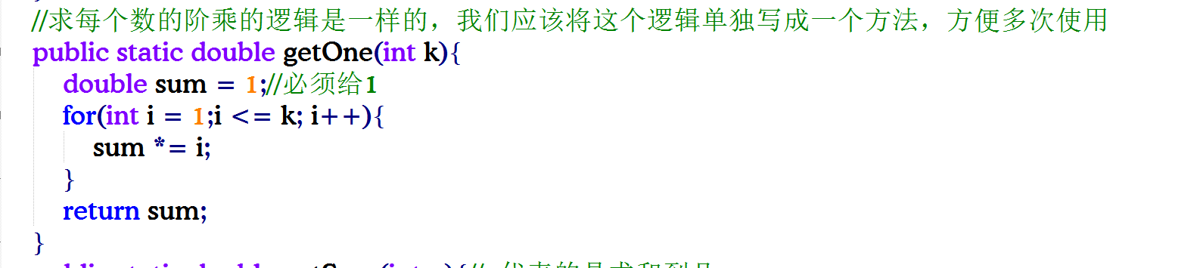
3.写一个方法，传入一个参数，根据参数得出题目中要求的结果，可以循环调用之前写好的求某个数的阶乘的方法，然后接收该方法的返回值，进行累加。
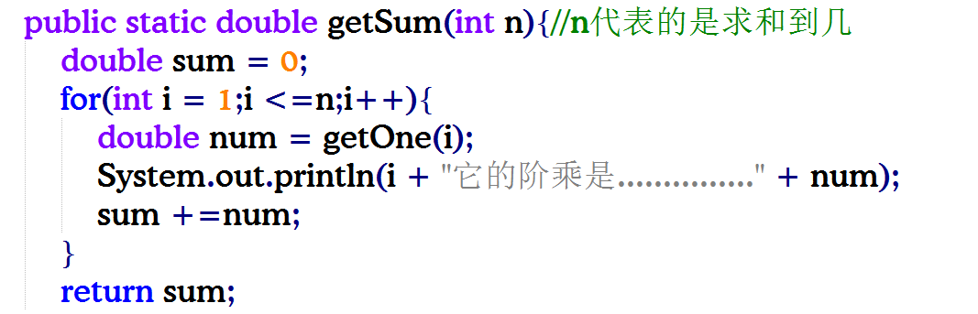

常见错误
- 对方法没有拆分，所有的逻辑全写在一个方法中
- 在求阶乘的时候使用的sum初始值为0
- 2个方法中的循环变量初始值都使用了0而不是1
- 方法的返回值类型没有使用double类型，导致报错

总结扩展
本节课程知识点
1.熟练掌握方法的创建，理解返回值，参数的作用
2.养成良好的代码思路，将原本复杂的逻辑进行拆分，使得方法具有很好的重用性
3.熟练掌握方法的调用，对代码的的流程控制和跳转在脑海中有清晰的思维。
扩展题
写一个方法，求出k!，再写一个方法，可以求出n!+(n+1)!+(n+2)!+.....+ m!,用户最后输入n 和 m可以求出最后的值

